Рождественский бал
в доме главноуправляющего Пермского имения Строгановых

4 января 2018 г.

Продолжительность: 7 часов

Гости узнают тайны кабинета главного лесничего имения Строгановых, увидят
сокровища Афкулы, окунутся в атмосферу праздника 19 века.
Графиня С.В. Строганова и главноуправляющий откроют Рождественский бал, который украсят нежные вальсы, бальные игры, фанты… Новогоднее настроение подарят Дед Мороз и Снегурочка. Творческое вдохновение гарантирует создание сувениров своими руками.
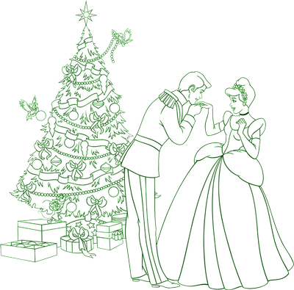
ПРОГРАММА ПОЕЗДКИ:

10.00 Выезд из Перми Комсомольский пр.,27
12.00 Прибытие в п. Ильинский
12.00-13.30 Рождественский бал в доме управляющего, мастер- класс, экскурсия по музею леса.
14.15-15.00 Обед в кафе «Малина»
15.00 Отъезд в Пермь
17.00 Прибытие в Пермь

Стоимость: 1500 рублей.
В стоимость включено: экскурсионное и транспортное обслуживание, театрализованное представление, музей леса, обед.

